100 -летний юбилей земляка
24 марта 100-летие отмечает житель Дзержинского района, ветеран Великой Отечественной войны Василий Степанович Гуськов. С таким солидным юбилеем его поздравили сотрудники Центра ПФР № 2.
Василий Степанович участник двух войн: Советско-финляндской и Великой Отечественной. Спасая жизни солдат, он был ранен, но не оставил свой боевой пост. Проходил службу в должности старшего фельдшера в составе авиационного полка и дошел до Берлина. За заслуги перед Отечеством имеет множество наград, важнейшими из которых является Орден Отечественной Войны второй степени и Орден Красной звезды.
После окончания Великой Отечественной войны Василий Степанович посвятил трудовую деятельность медицине: более 20 лет он проработал хирургом в поликлинике №7 Советского района г. Волгограда, за что его труд был отмечен на доске почета жителей Советского района.
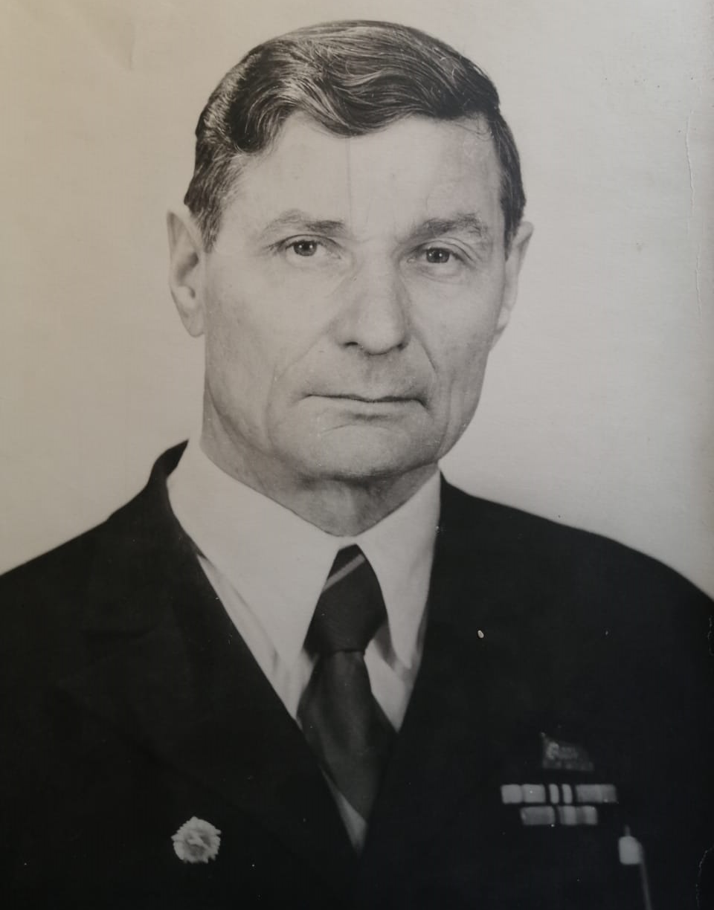
Несмотря на свой солидный возраст, Василий Степанович и сейчас удивляет бодростью духа, хорошим настроением и оптимистичным взглядом на жизнь.

